令和3年度 五所川原市在宅医療介護連携推進事業
「医療職と福祉職の連携を深めよう」

多職種研修会

令和３年10月21日(木）
１８：００～２０：００
会場：五所川原市役所2階 会議室２B,２C,2D
Zoomでの参加もできます。
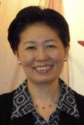
パネルディスカッション
コーディネーター 西片医療福祉研究会 山田 美代子先生
パネリスト

つがる総合病院 副院長

二川原 健 先生
（内分泌・糖尿病・代謝内科）

小林歯科医院 院長
小林 克徳 先生
健生五所川原診療所 所長
津川 信彦 先生

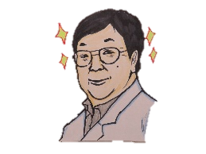

60名（会場参加40名）
在宅医療介護連携に
携わる関係機関の方
募集人数
対象
テーマ
「医師との連携の仕方」について

別紙の「多職種研修会申込用紙」に必要事項を記入のうえ事務局へご持参いただくか、メールまたはFAXでお送り下さい。
申込方法
令和３年10月12日（火）
申込締切

五所川原市役所 介護福祉課 地域包括支援センター
事務局 TEL: 35-2111（内線2461）FAX：34-1018
e-mail m-kasahara@city.goshogawara.lg.jp

多職種研修会参加申込用紙

下記、必要事項をご記入のうえ令和３年10月12日（火）までに、
事務局（包括：笠原）へメールまたはFAXでお送り下さい。

FAX：34-1018
申込日：

 |  |  | 年齢 | 歳 |  | 性別 | 男・女
連絡先 | 住所（〒 - ）
 | 電 話 |  | 携帯(PHS)
 | E-mail
参加者氏名
参加者氏名
参加者氏名
参加形態  希望する方に〇 | 会場参加 、 Zoomミーティングでの参加
パネリストへのご質問がございましたら、どうぞ

申込用紙送付先
五所川原市役所 介護福祉課 地域包括支援センター
事務局 TEL: 35-2111（内線2461）FAX：34-1018
e-mail m-kasahara@city.goshogawara.lg.jp

